**Nyhetsbrev juni**

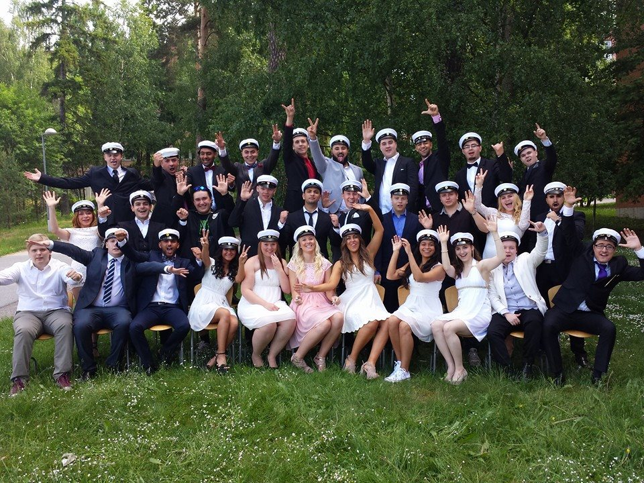

Läsåret på Säkerhetsgymnasiet har gått mot sitt slut. Det har varit en hektisk tid för samtliga årskurser de sista veckorna av terminen.

Eleverna i årskurs 3 har haft slutövning ute på Svea Livgarde. Säkerhetsgymnasiet får varje år låna Livgardets övningsområde för att genomföra praktiska examinationer. I en praktisk examination testas elevens förmåga att agera på ett yrkesmässigt sätt i olika situationer. Yrkeslärarna i bevakning och säkerhet är mycket nöjda med elevernas resultat på examinationen. Årskurs 3 har också genomfört sin valfria APL under slutet av terminen, då de har praktiserat hos tilltänkta arbetsgivare. Nästan alla elever i årskurs tre är anställda hos olika bevakningsföretag och börjar nu efter studenten att jobba som väktare, skyddsvakt eller flygplatskontrollant. Flera av eleverna i årskurs tre började jobba dagen efter studentavslutningen.

Eleverna i årskurs 2 har även de genomfört en praktisk examination i bevakning under slutet av terminen. Även är yrkeslärarna väldigt nöjda med elevernas prestation.

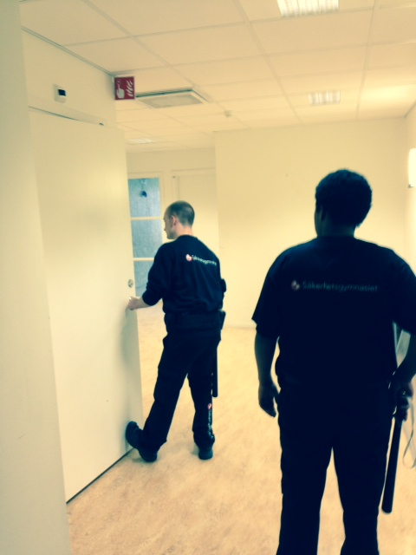

I årskurs 1 har eleverna haft en praktikperiod i slutet av terminen där de har praktiserat antingen på larmteknikföretag med larminstallatörer eller ute på fritidsgårdar och skolor där syftet har varit att vara i sociala miljöer och få öva på kommunikativa förmågor mm. Eleverna har fått välja utifrån intresse vilken praktikmiljö de vill vara i.

Utöver ovanstående har eleverna har haft nationella prov i matte, svenska och engelska.

Lärarna på Säkerhetsgymnasiet håller nu på och planerar inför nästa läsår. Det är mycket roligt som kommer att hända i respektive ämne och vi ser med glädje fram emot att få träffa de nya eleverna nästa läsår.

**Säkerhetsgymnasiet önskar er alla en glad och trevlig sommar!**